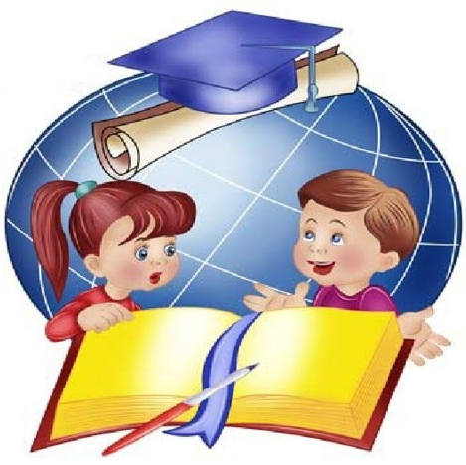
Слайд 1. «Инновационные педагогические технологии как условие реализации системно-деятельностного подхода»
Развитие – неотъемлемая часть любой человеческой деятельности. Накапливая опыт, совершенствуя способы, методы действий, расширяя свои умственные возможности, человек тем самым постоянно развивается.
Этот же процесс применим к любой человеческой деятельности, в том числе и педагогической. На разных стадиях своего развития общество предъявляло всё более новые стандарты, требования к рабочей силе. Это обусловило необходимость развития системы образования.
Слайд 2.Одним из средств такого развития являются инновационные технологии, т.е. это принципиально новые способы, методы взаимодействия преподавателей и учащихся, обеспечивающие эффективное достижение результата педагогической деятельности.

Сегодня насчитывается больше сотни образовательных технологий.
Слайд 3.Среди основных причин возникновения новых психолого-педагогических технологий можно выделить следующие:
- необходимость более глубокого учета и использования психофизиологических и личностных особенностей обучаемых;
- осознание настоятельной необходимости замены малоэффективного вербального (словесного) способа передачи знаний системно - деятельностным подходом;
- возможность проектирования учебного процесса, организационных форм взаимодействия учителя и ученика, обеспечивающих гарантированные результаты обучения.
Почему никакие новации последних лет не дали ожидаемого эффекта? Причин такого явления немало. Одни учителя к инновациям не готовы методически, другие – психологически, третьи – технологически. Школа была и осталась сориентированной на усвоение научных истин, заложенных в программах, учебниках и учебных пособиях. Все подкреплено господством власти учителя. Ученик остался подневольным субъектом процесса обучения. В последние годы педагоги стараются повернуться лицом к ученику, внедряя личностно-ориентированное, гуманно-личностное и прочее обучение. Но самая главная беда в том, что теряет притягательность сам процесс познания. Увеличивается число дошколят не желающих идти в школу. Снизилась положительная мотивация учения, у детей уже нет и признаков любопытства, интереса, удивления – они совсем не задают вопросов.

Слайд 4 .Отличительные особенности традиционных педагогических технологий и технологий, основанных на деятельностном подходе
Сравнительные параметры | Традиционные технологии | Инновационные технологии
Цели применения | -формирование знаний, умений, навыков;  - базируется на принципе доступности;  -цели ставит учитель. | - развитие личности;  - опирается на зону ближайшего развития.
Виды деятельности обучающихся | -приобретение знаний;  - закрепление знаний;  - проверка знаний, умений, навыков. | - проблемное изложение;  - частично-поисковый;  - методы самоанализа и самоконтроля.
Позиция ребенка | - пассивность;  -отсутствие интереса;  - отсутствие мотива к личностному росту; | - активность;  - наличие мотива к самосовершенствованию;  - наличие интереса к деятельности;  - обучающийся действует как субъект собственной учебной деятельности.
Роль учителя | -носитель информации;  - хранитель норм и традиций;  -пропагандист предметно- - дисциплинарных знаний;  - постоянное идейно-эмоциональное воздействие личности учителя на обучающихся;  -уравнительный подход ко всем школьникам. | -организатор сотрудничества;  - консультант;  -управляющий поисковой работой учащихся;  - субъект-субъект.
Основные результаты | Ориентированы на усвоение определенной суммы знаний. | Ориентированы на стимулирование творческого потенциала обучающихся.
Рефлексия | - итог подводит учитель;  - контролирует и оценивает деятельность учащихся в основном учитель. | - соотносить полученный результат с поставленной целью и проводить самоанализ, самоконтроль и самооценку собственной деятельности по выполнению ситуативного задания в рамках изучаемой темы;  - результатом является умение анализировать и оценивать успешность своей деятельности.

Одна и та же технология может осуществляться различными исполнителями более или менее добросовестно, точно по инструкции или творчески. Результаты будут различными, однако, близкими к некоторому среднему статистическому значению, характерному для данной технологии.
Иногда педагог-мастер использует в своей работе элементы нескольких технологий, применяет оригинальные методические приемы. В этом случае следует говорить об «авторской» технологии данного педагога. Каждый педагог – творец технологии, даже если имеет дело с заимствованиями. Создание технологии невозможно без творчества. Для педагога, научившегося работать на технологическом уровне, всегда будет главным ориентиром познавательный процесс в его развивающемся состоянии.
Слайд 5. К числу современных образовательных технологий можно отнести:
- технология постерной презентации;
-технология модерации;
-технология уровневой дифференциации;
- технология, основанная на создании учебной ситуации;
-технология эвристического обучения;
-технология использования в обучении игровых методов: ролевых, деловых и других видов обучающих игр;
-технология проблемного обучения;
-технология проектного обучения;
-технологию изучения изобретательских задач (ТРИЗ);
-информационно-коммуникационные технологии;
-здоровьесберегающие технологии и др.

Слайд 6. Технология постерной презентации

Постерная технология - это такая форма обучения детей и взрослых, которая создает условия для восхождения каждого участника к новому знанию и новому опыту путем самостоятельного или коллективного открытия. Основой открытия в любой сфере знаний, включая самопознание, является творческая деятельность каждого и осознание закономерностей этой деятельности.
Задачи:
создание среды для развития коммуникативных УУД обучающихся в образовательной деятельности
Методы:
исследовательские и проблемные методы обучения

В процессе построения знаний технология может быть представлена так: творческий процесс — творческий продукт — осознание его закономерностей — постановка новых задач — коррекция своей деятельности — новый продукт и т. д.
Особенностью данной технологии является реализация идеи диалога во всех его аспектах. Происходит обмен мнениями, знаниями, творческими находками между участниками творческой группы, чему содействует чередование индивидуальной, групповой деятельности и работы в парах.
Результатом работы становится не только сам постер, реальное знание или умение, важен сам процесс постижения истины и создание творческого продукта. При этом важнейшим качеством процесса оказывается сотрудничество и сотворчество — явления самоценные.
Из действующих педагогических методов данная технология приближается к исследовательским и проблемным методам обучения.

ЭТАПЫ СОЗДАНИЯ ПОСТЕРА
(ПО АЛЕКСЕЕНКО И.В.):
1 этап: создание творческих коллективов (парная или групповая работа, сотрудничество между участниками, взаимоконтроль)
2 этап: мозговой штурм (обсуждение разных вариантов решения задания, отбор наиболее удачных решений, постановка целей)
3 этап: изготовление постера (определение концепции, выбор структуры, выбор средств для лучшего донесения информации)
4 этап: презентация постеров (донесение важной информации до слушателей, аргументированное изложение своей точки зрения)
5 этап: рефлексия (определение степени достижения группой поставленных целей, контакт с аудиторией, взаимодействие со слушателями)

Алгоритм работы над постером

- Определение тематики постера.
- Постановка задач.
- Выбор материалов.
- Создание творческого продукта.
- Презентация продукта.

Правила создания постера

Можно использовать: картинки, слова, словосочетания, знаки, символы, лозунг.

Содержание постера
(расположение может изменяться)

Задачи | Тема | Факты
Методы | Тема | Гипотезы

Данную технологию сегодня вы сможете увидеть в 3 «Г» (Кожанкова М.П.) на уроке окружающего мира (тема «Золотое кольцо России»)
Слайд 7. Технология уровневой дифференциации
«От дифференциации к наивысшему результату»
Уровневая дифференциация - это организация учебной деятельности учащихся по условным микрогруппам, члены которых близки (сходны) по способностям, интересам, навыкам и умениям в изучении учебного материала, по психическому состоянию.
Цель: обеспечить усвоение учебного материала каждым учеником в зоне его ближайшего развития на основе особенностей его субъектного опыта.
Задача: увидеть индивидуальность ученика и сохранить ее, помочь ребенку поверить в свои силы, обеспечить его максимальное развитие
Способы уровневой дифференциации на уроках:
- Дифференциация по объему учебного материала.
- Дифференциация по уровню трудности.
3. Дифференциация учебных заданий по уровню творчества.
4. Дифференциация работы по характеру помощи учащимся.
5. Дифференциация работы по степени самостоятельности учащихся.
6.Уровневая дифференциация младших школьников с
особенностями в развитии в рамках инклюзивного образования.

Использование технологии уровневой дифференциации в рамках системно – деятельностного подхода повышает эффективность образования и придаёт результатам образования личностно - значимый характер:
- ученик получает право выбора доступного для него пути обучения;
- способствует повышению учебной мотивации и развивает интерес к предмету у каждого школьника;
- сохраняет индивидуальность личности;
- обеспечивает каждому ученику базовый уровень подготовки;
- дает возможность успевающим учащимся развивать свои способности на повышенном уровне.
Основные формы работы – групповая, в парах.
Этапы организации дифференцированного обучения
- Определение критерия, на основе которого выделяются группы учащихся для дифференцированной работы.
- Проведение диагностики по выработанному критерию.
- Распределение детей по группам с учётом результатов диагностики.
- Выбор способов дифференциации, разработка разноуровневых заданий для созданных групп учащихся.
- Реализация дифференцированного подхода к школьникам на различных этапах урока.
- Диагностический контроль за результатами работы учащихся, в соответствии с которым может изменяться состав групп и характер дифференцированных заданий.
Структура урока
I этап. Мотивация. Актуализация.
II этап. Постановка учебной задачи.
III этап. Планирование учебной деятельности.
IV этап. Решение учебной задачи.
V этап. Первичное закрепление.
VI этап. Самостоятельная работа с самопроверкой.
VII этап. Домашнее задание.
VIII этап. Рефлексия деятельности.

Данную технологию сегодня вы сможете увидеть в 4 «Г» (Ковалева С.В.) на уроке русского языка (тема «Поговорим о глаголе»)

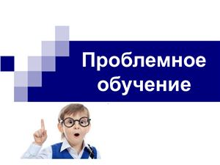
Слайд 8. Технология проблемного обучения
Такое обучение основано на получении учащимися новых знаний при решении теоретических и практических задач в создающихся для этого проблемных ситуациях. В каждой из них учащиеся вынуждены самостоятельно искать решение, а учитель лишь помогает ученику, разъясняет проблему, формулирует ее и решает. К таким проблемам можно, например, отнести самостоятельное выведение закона(правила) математики, правила правописания, математической формулы. Проблемное обучение включает такие этапы:
- осознание общей проблемной ситуации;
- ее анализ, формулировку конкретной проблемы;
- решение (выдвижение, обоснование гипотез, последовательную проверку их);
- проверку правильности решения.
«Единицей» учебного процесса является проблема —скрытое или явное противоречие, присущее вещам, явлениям материального и идеального мира. Разумеется, не всякий вопрос, на который ученик не знает ответа, создает подлинную проблемную ситуацию. Вопросы типа: «Каково количество жителей в Москве?» или «Когда была Полтавская битва?» не считаются проблемами с психолого-дидактической точки зрения, так как ответ можно получить из справочника, энциклопедии без какого-либо мыслительного процесса. Не является проблемой не представляющая трудности для ученика задача (например, вычислить площадь прямоугольника, если он знает, как это делать).
Выделяют такие правила создания проблемных ситуаций.
1. Перед учащимися ставят практическое или теоретическое задание, выполнение которого потребует открытия знаний и овладения новыми умениями.
2. Задание должно соответствовать интеллектуальным возможностям учащегося.
3. Проблемное задание дается до объяснения нового материала.
4. Такими заданиями могут быть: усвоение, формулировка вопроса, практические действия.
Одна и та же проблемная ситуация может быть вызвана различными типами заданий.
Существуют четыре уровня проблемности в обучении.
1. Учитель сам ставит проблему (задачу) и сам решает ее при активном внимании и обсуждении учениками (традиционная система).
2. Учитель ставит проблему, ученики самостоятельно или под его руководством находят решение; он же направляет самостоятельные поиски путей решения (частично-поисковый метод).
3. Ученик ставит проблему, преподаватель помогает ее решить. У ученика воспитывается способность самостоятельно формулировать проблему (исследовательский метод).
4. Ученик сам ставит проблему и сам ее решает (исследовательский метод).
В проблемном обучении главным является исследовательский метод — такая организация учебной работы, при которой учащиеся знакомятся с научными методиками добывания знаний, осваивают элементы научных методов, овладевают умением самостоятельно добывать новые знания, планировать поиск и открывать новую для себя зависимость или закономерность.
В процессе такого обучения школьники учатся мыслить логично, научно, диалектически, творчески; добытые ими знания превращаются в убеждения; они испытывают чувство глубокого удовлетворения, уверенности в своих возможностях и силах; самостоятельно добытые знания более прочные.
Однако проблемное обучение всегда связано с трудностями для ученика, на осмысление и поиски путей решения уходит значительно больше времени, чем при традиционном обучении. От педагога требуется высокое педагогическое мастерство. Видимо, именно эти обстоятельства не позволяют широко применять такое обучение.
Данную технологию сегодня вы сможете увидеть во 2 «А» (Гусева Н.В.) на уроке русского языка (тема «Правописание частицы «не» с глаголами» )
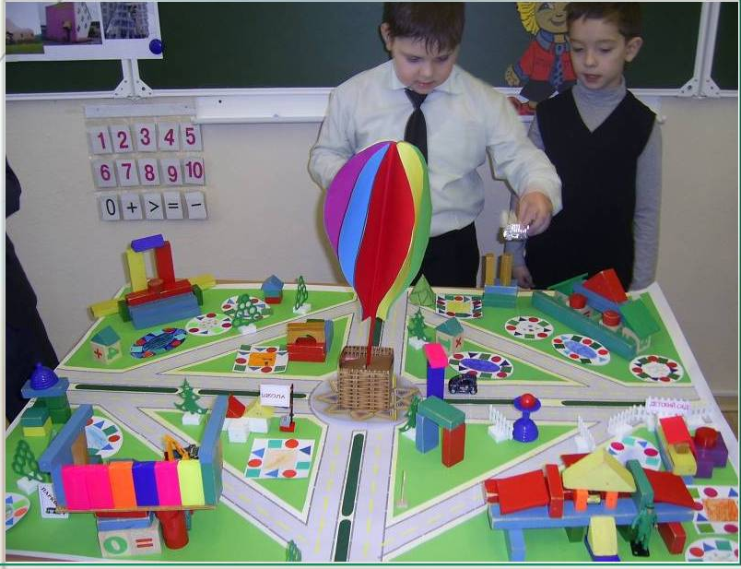
Слайд 9. Игровые технологии
Игра наряду с трудом и учением – один из видов деятельности не только ребенка, но и взрослого. В игре воссоздаются условия ситуаций, какой—то вид деятельности, общественный опыт, а в результате складывается и совершенствуется самоуправление своим поведением. В современной школе, делающей ставку на активизацию и интенсификацию учебного процесса, игровая деятельность используется в следующих случаях:
-в качестве самостоятельной технологии;
-как элемент педагогической технологии;
-в качестве формы урока или его части;
-его внеклассной работе.
- Игры бывают:
- по области деятельности (физические, интеллектуальные, трудовые, социальные, психологические)
- по игровой методике (предметные, сюжетные, ролевые, деловые, драматизации, имитационные)
- по характеру педагогического процесса (обучающие, тренинговые, развивающие, продуктивные, коммуникативные, диагностические и т.д.)
- по предметной области (математические, музыкальные, трудовые, спортивные, управленческие и т. д.)
- по игровой среде (без и с предметами, настольные, компьютерные, технические)
Место и роль игровой технологии, ее элементов в учебном процессе во многом зависят от понимания учителем функции игры. Результативность дидактических игр зависит, во-первых, от систематического их использования, во-вторых, от целенаправленного построения их программ, сочетания их с обычными дидактическими упражнениями. В игровую деятельность входят игры и упражнения, формирующие умение выделять основные характерные признаки предметов, сравнивать, сопоставлять их; игры развивающие умение отличать реальные явления от нереальных, воспитывающие умения владеть собой, быстроту реакции, музыкальный слух, смекалку и др.
Деловые игры пришли в школу из жизни взрослых. Они используются для решения комплексных задач усвоения нового материала, развития творческих способностей, формирования общеучебных умений. Игра позволяет учащимся понять и изучить учебный материал с различных позиций. Такие игры подразделяются на имитационные, операционные, ролевые и др.
В имитационных имитируется деятельность какой-либо организации, предприятия или его подразделения. Имитироваться могут события, конкретные виды деятельности людей (деловое совещание, обсуждение плана, проведение беседы и др.).
Операционные помогают отрабатывать выполнение конкретных специфических операций, например, навык публичных выступлений, написания сочинения, решения задач, ведения пропаганды и агитации. В таких играх моделируется соответствующий рабочий процесс. Они проводятся в условиях, имитирующих реальные.
В ролевых отрабатывается тактика поведения, действий, выполнения функций и обязанностей конкретного лица. Для таких игр разрабатывается сценарий ситуации, между учащимися распределяются роли действующих лиц.
В отличие от игр вообще педагогическая игра обладает существенным признаком - четко поставленной целью обучения и соответствующим ей педагогическим результатом. Функции игры в учебном процессе состоят в обеспечении эмоционально-приподнятой обстановки воспроизведения знаний облегчающем усвоение материала. В процессе обучения игра моделирует жизненные ситуации или условные взаимодействия людей, вещей, явлений - на уроках математики, драматизированные отношения героев - на уроках чтения, истории. Например, при изучении темы «Одежда в разные времена» дети получают домашнее задание по истории: одеть бумажных кукол в одежду разных эпох, вырезать из бумаги, раскрасить, придумать диалоги для беседы.
Технология всех деловых игр состоит из нескольких этапов.
1. Подготовительный. Включает разработку сценария — условное отображение ситуации и объекта. В сценарий входят: учебная цель занятия, характеристика
проблемы, обоснование поставленной задачи, план деловой игры, описание процедуры, ситуаций, характеристики действующих лиц.
2. Ввод в игру. Объявляются участники, условия игры, эксперты, главная цель, обосновываются постановка проблемы и выбор ситуации. Выдаются пакеты материалов, инструкций, правил, установок.
3. Процесс игры. С ее началом никто не имеет права вмешиваться и изменять ход. Только ведущий может корректировать действия участников, если они уходят от главной цели игры.
4. Анализ и оценки результатов игры. Выступления экспертов, обмен мнениями, защита учащимися своих решений и выводов. В заключение учитель констатирует достигнутые результаты, отмечает допущенные ошибки, формулирует окончательный итог занятия.
Данную технологию сегодня вы сможете увидеть:
- в1 «Б» (Домникова Е.Н.) на уроке математики (тема «Числа от 11 до 20»),
- в 4 «Г» (Ковалева С.В.) на уроке русского языка (тема «Поговорим о глаголе» (форма проведения телевизионной игры «Что? Где? Когда?»)
- во внеурочной деятельности во 2 «Г» (Букина И.А.) «Путешествие в «Страну русского языка»)

Слайд 10. Технология проектного обучения
Метод проектов не является принципиально новым в мировой педагогике. Он возник еще в 20-е годы 20-го столетия в США и связывался с идеями гуманистического направления в философии и образовании. Возникнув из идеи свободного воспитания, в настоящее время метод проектов встроен в структуру системы образования.

Главная идея проектного обучения (главная задача) состоит в следующем: научить школьников учиться или, иначе, научить совершать учебную деятельность. С большим увлечением выполняется ребенком только та деятельность, которая выбрана им самим свободно. А это значит, что учащийся должен почувствовать себя на уроке активным участником учебного процесса, а не пассивным исполнителем воли учителя.

Цель проектного обучения — создать условия, при которых учащиеся:
- самостоятельно и охотно приобретают недостающие знания из разных источников;
- учатся пользоваться приобретенными знаниями для решения познавательных и практических задач;
- приобретают коммуникативные умения, работая в различных группах;
- развивают исследовательские умения (выявление проблем, сбор информации и т.д.), наблюдение, проведение эксперимента, умение строить гипотезы, обобщать;
- развивают аналитическое мышление.

Суть проектного обучения состоит в том, что учащиеся в процессе работы над проектом постигают реальные процессы, проживают конкретные ситуации, приобщаются к проникновению в глубь явлений, конструированию новых процессов, объектов и т.д.

По количеству участников можно выделить проекты:
-индивидуальные, т.е. когда каждый учащийся самостоятельно готовит проект от его начала и до конца: все собранные материалы представляет классу и защищает перед классом свой проект;
-групповые (командные), т.е. когда класс делится на группы (команды) по подготовке проекта.
Командный способ имеет следующие правила и принципы:
- В команде нет лидеров; все члены команды равны;
- Команды не соревнуются;
- Между всеми членами команды доброжелательные отношения, они должны получать удовольствие от общения друг с другом при выполнении проектного задания;
- Каждый член команды уверен в себе;
- Все члены команды должны проявлять активность и вносить свой вклад в общее дело;
- Ответственность за конечный результат несут все члены команды, выполняющие проектное задание.

По продолжительности проведения проекты могут быть:
- краткосрочными (для решения небольшой проблемы или части более крупной проблемы). Такие небольшие проекты могут быть разработаны на одном - двух уроках;
- средней продолжительности (от недели до месяца);
- долгосрочные (от месяца до нескольких месяцев).
Как правило, краткосрочные проекты проводятся на уроке (двух-трех) по отдельному предмету, иногда с привлечением знаний из другого предмета. Что касается проектов средней и значительной продолжительности, то такие проекты являются междисциплинарными и содержат достаточно крупную проблему или несколько взаимосвязанных проблем и тогда они могут представлять собой программу проектов
Этапы работы над проектом.
(Как правило, работа над проектом проходит в шесть стадий)

1. Подготовка. Определение темы и целей проекта. Учитель знакомит школьников со смыслом проектного подхода и мотивирует учащихся, помогает им в постановке целей. Ученики обсуждают проект с учителем и получают при необходимости дополнительную информацию.

2. Планирование.
- Определение источников информации;
- Определение способов сбора и анализа информации;
- Определение способа представления результатов (формы отчета);
- Установление процедур и критериев оценки результатов и процесса;
- Распределение задач (обязанностей) между членами команды.
Учитель предлагает идеи, высказывает предположения, а учащиеся разрабатывают план действий, формулируют задачи, выдвигают гипотезы, которые будут подтверждены или опровергнуты на следующем этапе работы.

3. Исследование.
Это стадия сбора информации, решения промежуточных задач. Учитель наблюдает за деятельностью школьников, советует, косвенно руководит ими.

4. Результаты и выводы.
Учащиеся анализируют собранную информацию, оформляют результаты проведенного исследования и формулируют выводы.

5. Представление результатов.
Формы представления результатов могут быть разными: устный отчет, письменный отчет, представление модели, презентация и т.п. Учитель, как и другие участники обсуждения, задает вопросы.

6. Оценка результата и процесса.
Учащиеся принимают участие в оценке проекта: они обсуждают его и дают самооценку. Учитель помогает оценивать деятельность школьников, качество информационных источников, неиспользованные возможности, потенциал продолжения, качество отчета, а также активность учащихся во время дискуссии.

Учим мыслить, а не пересказывать
Проектное обучение способствует развитию интереса у учащихся к данному предмету, повышению мотивации учения вообще, расширяет его кругозор.

Данную технологию сегодня вы сможете увидеть во 2 «Б» (Гальцова Ю.В.) на занятии внеурочной деятельности (тема «Времена года» межпредметный проект )

Применение в работе инновационных технологий повышает результативность учебно-воспитательного процесса, осуществляется интеллектуальное, творческое, нравственное развитие детей
Слайд 11.

Учить детей сегодня трудно,
И раньше было нелегко.
Читать, считать, писать учили:
«Даёт корова молоко».
Век XXI – век открытий,
Век инноваций, новизны,
Но от учителя зависит,
Какими дети быть должны.
Желаем Вам, чтоб дети в Вашем классе
Светились от улыбок и любви,
Терпенья Вам и творческих успехов
В такие непростые наши дни!

Технология модерации

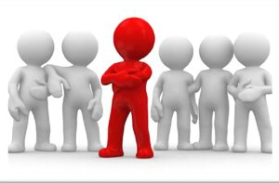
Под модерацией на современном этапе понимают технику организации интерактивного общения, благодаря которой групповая работа становится более целенаправленной и структурированной.
Основная дидактическая цель метода модерации в образовательной деятельности – развитие способности обучающихся к самостоятельному и ответственному решению вопросов, проблем.
В основе модерации лежит использование специальных приемов, методов и техник, помогающих организовать процесс свободной коммуникации, обмена мнениями, суждениями, и подводящих обучающихся к принятию обоснованного решения за счет реализации их внутренних возможностей. Модерация групповой работы в большей мере направлена на раскрытие внутреннего потенциала ребенка. Она не привносит нового, а лишь помогает потенциальное сделать актуальным. При этом индивидуально значимое становится социально значимым, то есть приемлемым в коллективе.
Метод модерации отличает:
- четкое структурирование (логика отдельных этапов) всего процесса обсуждения проблемы и принятия решения в соответствии с заявленными целями;
- специфические требования к профессиональной компетентности и личностным особенностям организатора, так называемого модератора,
- наличие свода обязательных «правил игры» для всех участников.
Для обеспечения эффективности управления образовательным мероприятием в основу технологии положены следующие принципы:
- структурированность (все содержание урока рационально делиться на четко определенные части);
- систематичность (отдельные части урока взаимосвязаны);
- комплексность (все части урока нацелены на обучение, воспитание, развитие и социализацию обучающихся);
- прозрачность (деятельность каждого обучающегося видна учителю, всем участникам ясно виден ход образовательного процесса, его промежуточные и итоговые результаты).
Структурированность образовательной деятельности в начальной школе обеспечивается разделением урока на определенные фазы, каждая из которых имеет свои цели, задачи и методы.
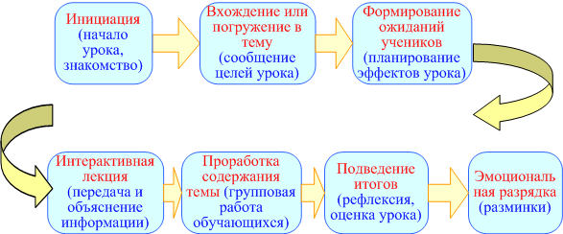

Технология, основанная на создании учебной ситуации;
«От учебной ситуации к познанию нового!»
Учебная ситуация – это такая особая единица учебного процесса, в которой дети с помощью учителя обнаруживают предмет своего действия, исследуют его, совершая разнообразные учебные действия, преобразуют его и предлагают своё описание.
Цель учебной ситуации на уроке состоит в построении такой среды, которая бы позволила ученикам творчески реализовывать себя и получить собственную продукцию определённого качества
Виды (типы) учебных ситуаций:
- ситуация-проблема;
- ситуация-иллюстрация;
- ситуация-оценка;
- ситуация-тренинг.
Учебная ситуация мотивирует ребенка к обучению, превращая обычный урок в увлекательное занятие.
Выбор | ряд готовых решений, среди них и неправильное – надо выбрать правильное
Неопределённость | неоднозначные решения ввиду недостатка данных
Неожиданность | вызывает удивление необычностью, парадоксальностью
Конфликт | ситуация, рассматривающая противоположности
Несоответствие | не «вписывается» в имеющийся опыт и представления

Этапы
1. Возникновение затруднения у ребенка в ходе усвоения им учебного материала.
2. Формулировка данного затруднения обучающегося.
3. Определение способа устранения данного затруднения (планирование).
4. Выполнение действий по плану с последующим анализом и коррекцией.
5.Рефлексия

Технология эвристического обучения.
«От открытия - к индивидуальным способам познания!»
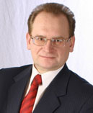
В современном обществе ещё недавно было принято считать, что задача образования – передать опыт, знания, умения и навыки от предыдущего поколения новому. Но мы живём в стремительно меняющемся мире, и это понимание роли образования вступает сегодня в противоречие с социальными запросами общества. От современного А.В.Хуторской человека требуется осмысленно
действовать в ситуации выбора, грамотно ставить и достигать собственные цели, действовать продуктивно в личных, образовательных и профессиональных областях.
В соответствии с требованиями программы и ФГОС нового поколения школьник выступает как самостоятельный субъект образовательной деятельности, которая подразумевает воспитание творчески активной личности, умеющей учиться, совершенствоваться самостоятельно. Такой подход к обучению позволяет реализовать технология эвристического обучения.
Актуальность эвристического обучения заключается в том, что обучение в современной школе должно ориентироваться на развитие эвристической личности, способной самостоятельно приобретать новые знания, применять их в многообразных условиях окружающей действительности.
Важнейшей целью эвристического обучения школьников выступает развитие у них творческих способностей, обеспечивающих создание субъективно или объективно нового и значимого для ученика продукта.
Эвристическое обучение - педагогическая технология, ориентирующая на создание учащимися внешних (материализованных) и внутренних (духовных) образовательных продуктов и происходящее на этой основе творческое саморазвитие и личностное приращение учащихся.

Принципы:
- Принцип свободы выбора
- Принцип метапредметных основ содержания образования
- Принцип соответствия образовательной деятельности изучаемому предмету
- Принцип первичности образовательной продукции
- Принцип сопровождающего обучения
- Принцип продуктивного образования
- Принцип рефлексивного самоосознания

Методы:

- гипотез
- самооценки
- прогнозирования
- «мозгового штурма»

Формы :
- эвристические уроки
- олимпиады
- погружения
- деловые игры
- очные и дистанционные проекты
- творческие защиты
Виды деятельности:
- когнитивные (познавательные)
- креативные (творческие)
- методологические (оргдеятельностные)

Преимущества эвристического обучения:
-высокая степень мотивации;
- развитие творческой личности ребенка;
- делает работу на уроках интересной;
- развивает умения добывать знания;
- способствует воспитанию самостоятельности;
Этапы эвристического урока:
1 этап. Мотивация к учебной деятельности
2 этап. Актуализация знаний и умений. Постановка учебной задачи.
3 этап. Планирование учебной деятельности
4 этап. Решение учебной задачи.
5 этап. Первичное закрепление
6 этап. Включение нового знания в систему знаний
7 этап. Рефлексия деятельности (итог урока) .
8 этап. Домашнее задание

Список используемой литературы.
По материалам курса «Инновационные педагогические технологии как условие реализации системно-деятельностного подхода» (ГБУ ДПО «Ставропольский краевой институт развития образования, повышения квалификации и переподготовки работников образования», 2016 г.)
Сальникова Т.П. Педагогические технологии: Учебное пособие /М.:ТЦ Сфера, 2005.
Селевко Г.К. Современные образовательные технологии. М.,1998.

